13. Mikroszervíz architektúra

# Monolitikus alkalmazás

* Rétegzéssel, egy nagy alkalmazásban, ami például össze van kötve egy adatbázissal.

# Mikroszolgáltatások

* Önálló alkalmazások
* **Felbontás alapja a domain model (**Bounded context)
* Önálló fejlesztési ciklus
* Önállóan tesztelhetőek (service stubokkal)
* Önállóan skálázhatóak (valamelyik rétegnek például növeljük a memóriáját, ez a monolitikus alkalmazásokban lehetetlen)
* Más nyelven is írhatóak
* Egymással valamilyen közösen ismert protokollon keresztül kommunikálnak.
* **Például konténerbe zárunk egy-egy mikroszolgáltatást.**

# Mikroszolgáltatás felépítése

## Belső működés

* Hagyományos rétegezéssel épül fel.
* Saját adatbázissal rendelkezik/rendelkezhet.
* **Kommunikáció**
  + REST API vagy Message bus protokollok

## Külső elérés

* Általában REST API-n keresztül.
* UI is egy mikroszolgáltatás, ami megjelenítésért felelős.

# Tervezési minták

## Nem strukturált

* Nem használunk semmilyen tervezési mintát.
* Oda-vissza, kölcsönösen kommunikálnak egymással.
  + Minden mikroszolgáltatás egymással össze van kötve.

## Proxy/Facade

* Fogjuk a mikroszolgáltatásokat és azoknak a különböző szolgáltatás készletét azt elrejtjük egy, összegezzük egy Proxy/Facade-ba.

## Chain of Responsibility

* Kommunikálunk egy mikroszolgáltatással, küldünk neki egy adatot és visszakapunk egy eredményt, amit továbbküldünk a következő mikroszolgáltatásnak és így tovább.

## Composite

* Fa struktúrát alkotunk az adatokból, tehát a mikroszolgáltatások egymásból leszármaznak.

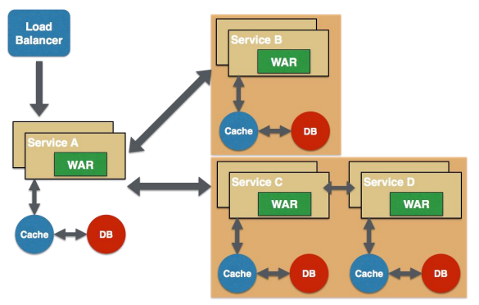

## Mediator

* Elterjedt, mert van benne egy Messenger, amin keresztül kommunikálnak egymással a mikroszolgáltatások.
  + Tehát így nem feltétlenül kell tudniuk egymásról a mikroszolgáltatásoknak.
  + **Igény** alapján **feliratkozik** egy mikroszolgáltatásra, kap egy eredményt, visszateszi a Queue-ba és a másik mikroszolgáltatás onnan kiveszi.

## Mediator implementálása

* **AMQP – Advanced Message Queueing Protocol**
  + Általános nyílt protokoll
  + Tipikusan PC/WEB-re használhatjuk
* **MQTT – Message Queue Telemetry Transport**
  + ISO szabvány
  + Publish – Subscribe üzenetküldésre tökéletes
  + Kis overhead
  + Tipikusan mobil/IoT (szenzorok)
  + Brokerek
    - Mosquitto: 30e üzenet / sec
    - Moquette: 30-100e üzenet / sec
    - HiveMQ: 800e üzenet / sec
    - Redis: 1m üzenet / sec